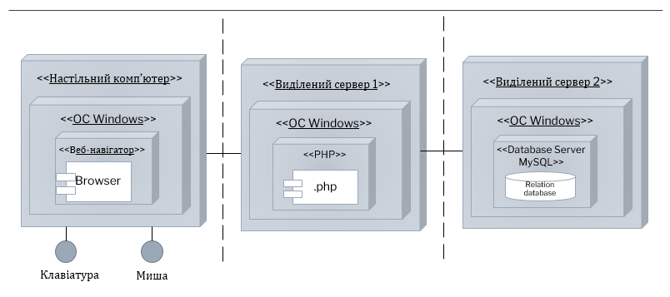

Тут ми показуємо, як буде виглядати архітектура нашого ПП